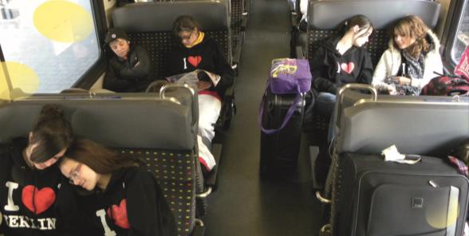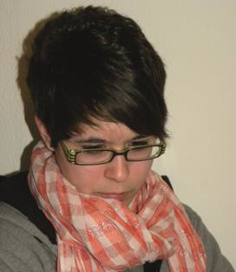

Die besten Fotos von der Klassenfahrt

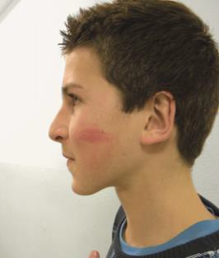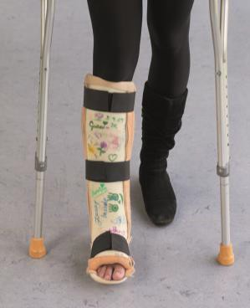Ordnet die Aussagen den Fotos zu.

  1  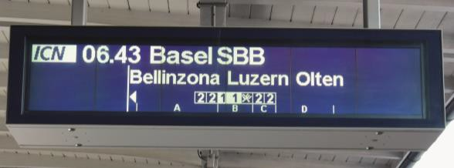 | 3 | 5
2 | 4 | 6


a Da waren wir in der Altstadt shoppen. Eric hat sehr viel gekauft!
Jetzt hat er kein Geld mehr – er ist pleite.
b | Abfahrt nach Basel. Es ist sehr früh.
c | Jemand hat Jens geküsst, aber wer? Und wann??
d | Das ist Alexandra. Sie war krank. Sie hatte Halsschmerzen und war nicht
 | auf der Party. Auf dem Foto ist sie echt sauer …, aber warum?
e | Im Zug. Alle sind müde und schlafen.
f | Maria hatte kein Glück. Eine Bananenschale auf der Strasse! Jetzt hat sie
 | ein Gipsbein und kann nicht tanzen.



Das Hostel in Basel

Ordnet zu.

   Gepäckaufbewahrung |  Gästeküche
Partyraum mit Pingpong- tisch und Tischfussball |  Gratis WLAN
 Frühstücksbüffet (inkl.) | Waschmaschine und Tumbler (Fr. 5,-)
Fahrradverleih (Fr. 20,- pro Tag) | Tageskarten für Bus und Tram (inkl.)


1. Gibt es im Hostel Internet?
2. Kann man ein Fahrrad leihen? Wie viel kostet das?
3. Kann man hier Partys feiern?
4. Kann man das Gepäck abgeben?
5. Kann man auch selbst etwas kochen?
6. Kann man hier waschen?
7. Kann man mit Bus oder Tram fahren? Kostet das etwas?

- Beantwortet die Fragen.

Ein Podcast über Basel

Sehenswürdigkeiten in Basel. Was passt? Hört den Podcast und bildet Sätze.

  1 Das Basler Münster ist |  | 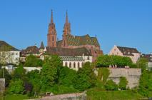 | a | eine antike römische Stadt.
2 | Die Dreiländerbrücke ist zwischen | 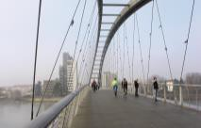 | b | ein sehr grosses Stadion.
3 | Der St. Jakob-Park ist | 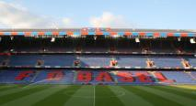 | c | das Wahrzeichen von Basel.
4 | Augusta Raurica ist | 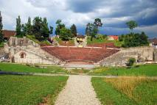 | d | Deutschland und Frankreich.

--------------------------------------------------------------------------------------------------------------------------------------

geni@l klick, |  | Kapitel 06
9. Klasse | Kopiervorlage | KB, Aufgabe 5c

Ein Podcast über Basel

Hört den Podcast noch einmal. Welche Information ist richtig? Was ist falsch?

r f
- Das Münster ist ein Museum.

.................................................................................................
- Ein Zug fährt über die Dreiländerbrücke.

.................................................................................................
- Am Montag war die Klasse im Fussballstadion.

.................................................................................................
- In Augusta Raurica hat die Klasse Brot gekauft.

.................................................................................................

Sophie besucht ihre Freundin Alexandra

Was erzählt Sophie von der Party? Ergänzt die Sätze.

Mädchen ● Musik ● Tomatensauce ● Geschenke ●
gut ● Martina ● Karten ● Party ● Spaghetti

Die Klasse 9c hat am Mittwoch eine ...................................... (1)

für Viktor gemacht. Zuerst hat Viktor seine ...................................... (2)

ausgepackt und dann haben alle zusammen ...................................... (3) gekocht.
Sophie hat die ...................................... (4) probiert. Es hat sehr

...................................... (5) geschmeckt.

Dann haben alle im Partyraum ...................................... (6) gehört.

Die ...................................... (7) haben getanzt und viele Jungen haben

...................................... (8) gespielt. Jens und ...................................... (9)

haben aufgeräumt.

Situationen und Sprache für die Reise

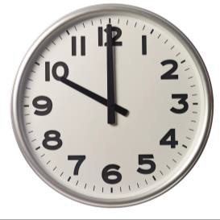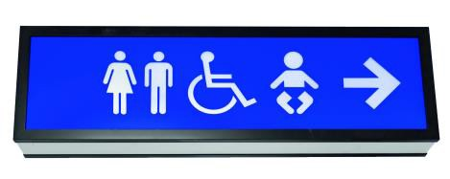 Seht die Fotos an und ergänzt die Satzanfänge.

  1  | 2 | 3
4 | 5 |  | 6
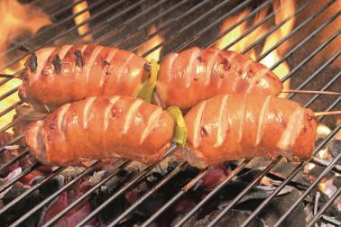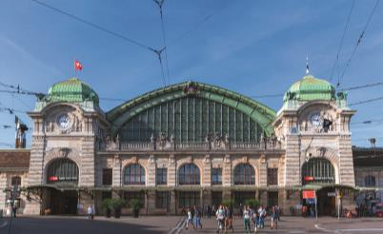
a. Kann ich bitte noch eine .............................................................................?
b. Mein Portemonnaie ist weg.
Wie komme ich zur .....................................................................................?
c. Wo ist ..............................................................................................…, bitte?
d. Entschuldigung, wie spät ............................................................................?
e. Hmm, ich habe Hunger.
Wo kann man hier ......................................................................................?
f. Wie komme ich zum ....................................................................................?

Situationen und Sprache für die Reise

Was passt? Ordnet zu.

  1 Welcher Bus fährt ins Zentrum? |  | a | Um 13.57 Uhr.
2 | Gibt es hier Fahrkarten? | b | Ja, das kostet 15 Euro pro Tag.
3 | Wie viel kostet eine Fahrkarte? | c | Nein, fragen Sie bitte am Bahnhof.
4 | Wann fährt der Bus zum Bahnhof? | d | Die Nummer 35.
5 | Ich hätte gern  eine Portion Pommes. | e | Hier, bitte. Das kostet 2,50 Euro.
6 | Kann man hier Fahrräder leihen? | f | 2,10 Euro.

